**«Веселое путешествие цыплят»**

**В пятницу, 2 ноября в нашей группе прошло открытое занятие – физкультурный досуг.**

**Начался наш, можно сказать, небольшой физкультурный праздник, с отгадывания загадок**

**Кудах – тах - тах**

**Снеслась в кустах.**

**(Курочка)**

**Явились в желтой шубке**

**Прощайте две скорлупки.**

**(Цыплята)**

**А ответы мы с ребятами нашли в «чудесном мешочке», там были игрушки: Курочка и Цыпленок, а еще лежали маски цыплят.**

**Так началось веселое путешествие Курочки и Цыплят.**

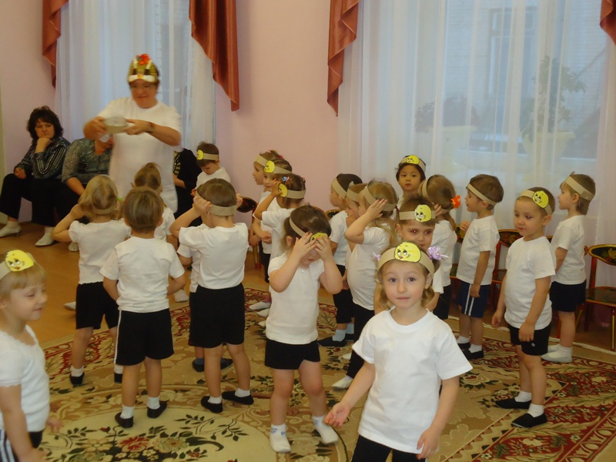

**Вначале мы сделали разминку:**

**Каждый день**

**По утрам делаем зарядку**

**Очень нравиться нам**

**Делать по порядку:**

**Весело шагать**

**Руки поднимать**

**Руки опускать**

**Приседать и вставать**

**Прыгать и скакать**

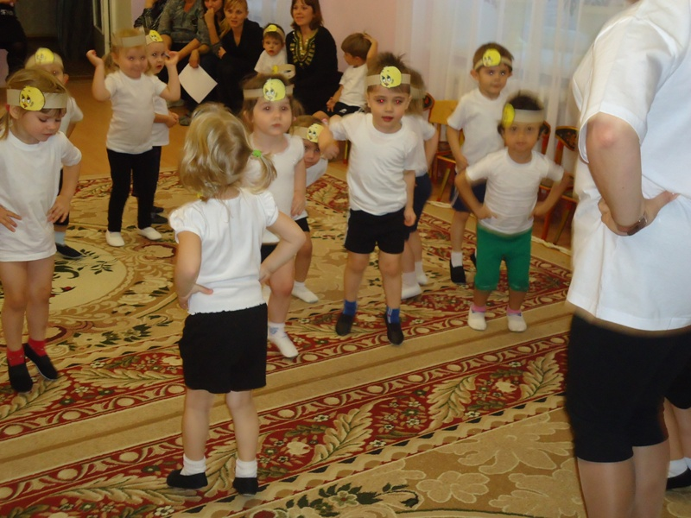

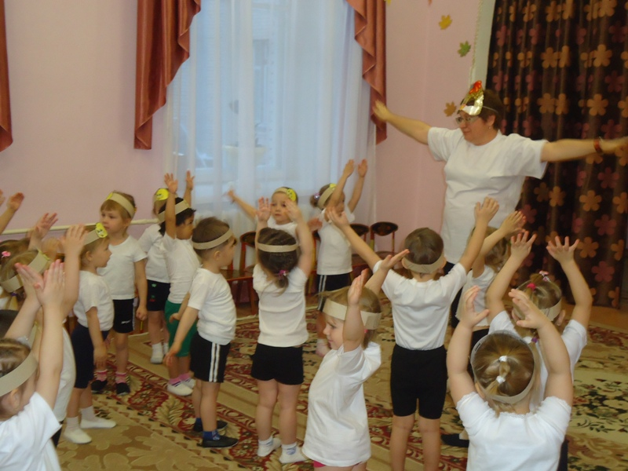

**После веселой зарядки отправились цыплятки на пруд, где растет зеленая сочная травка, да вот на пути препятствия встретились:**

**через ручеек по мостику узенькому пройти нужно:**

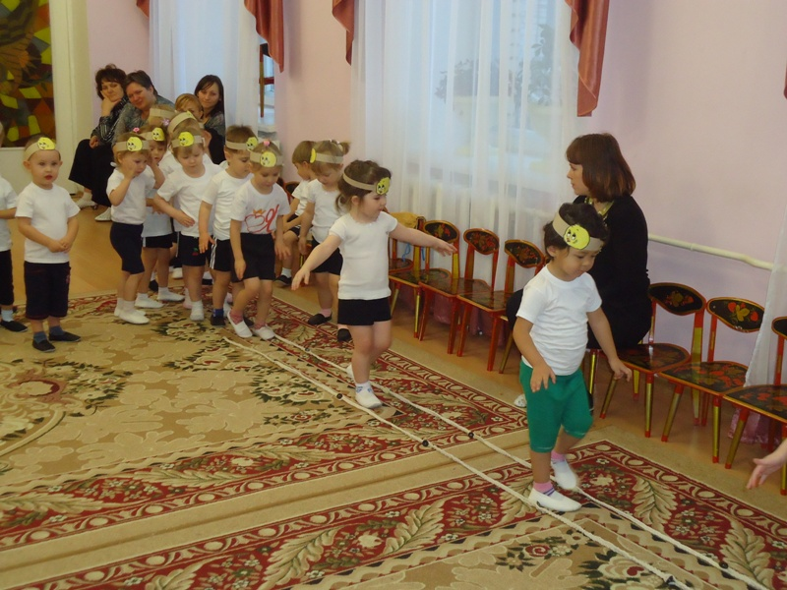

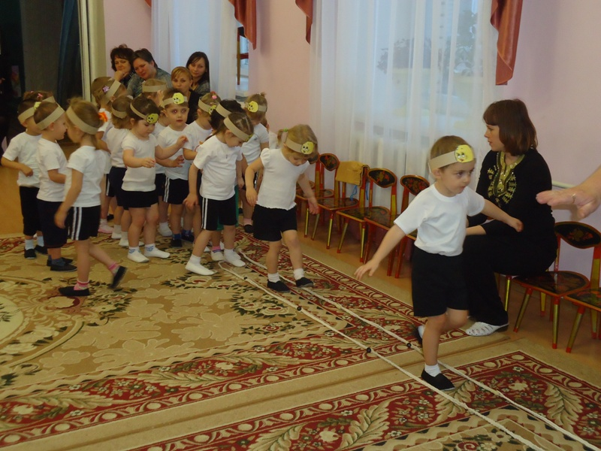

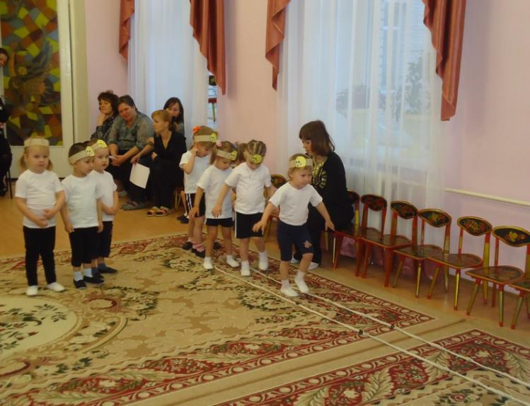

**А теперь за ту ограду**

**Нам пробраться как-то надо**

**Цып, цып не пропадём**

**Под оградой проползём.**

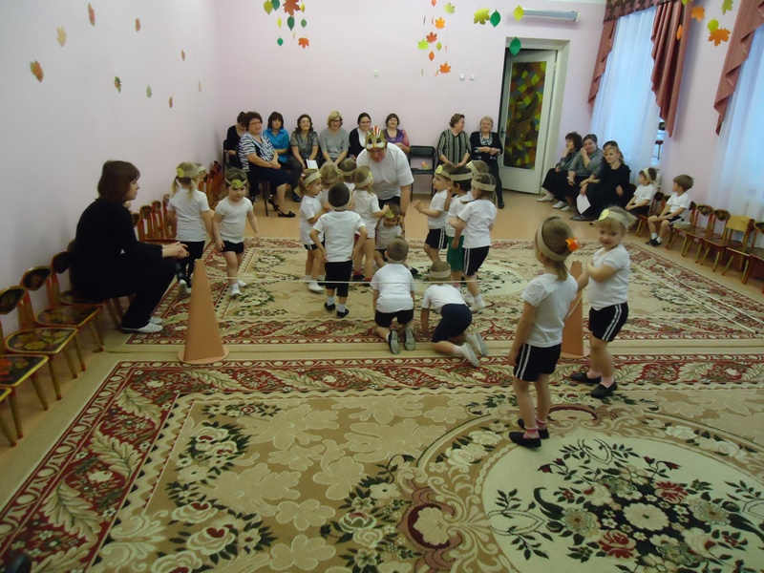

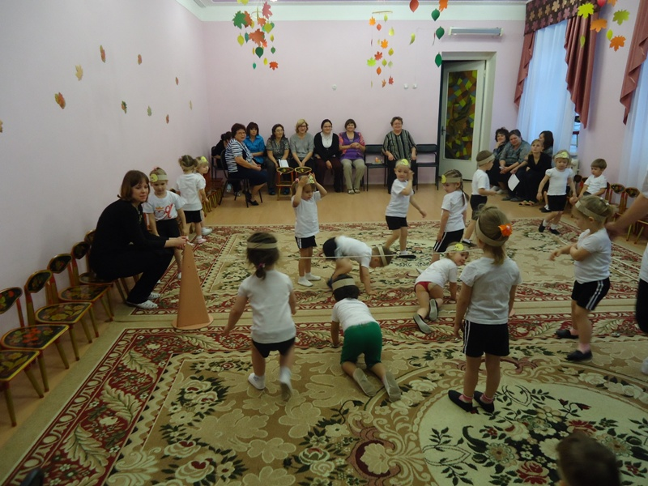

**Пришли на пруд, разбежались по полянке. Стали зернышки клевать и играть.**

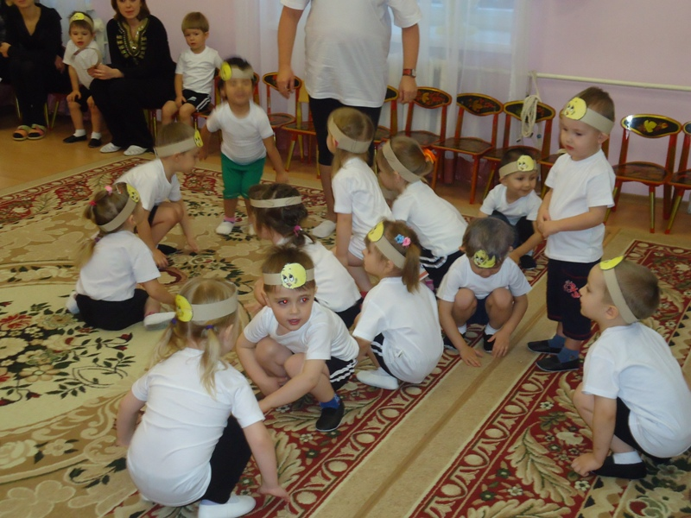

**А назад возвращались, прыгая с камушка на камушек: Вот вам правило ребятки. Как услышите хлопок, надо сделать вам прыжок.**

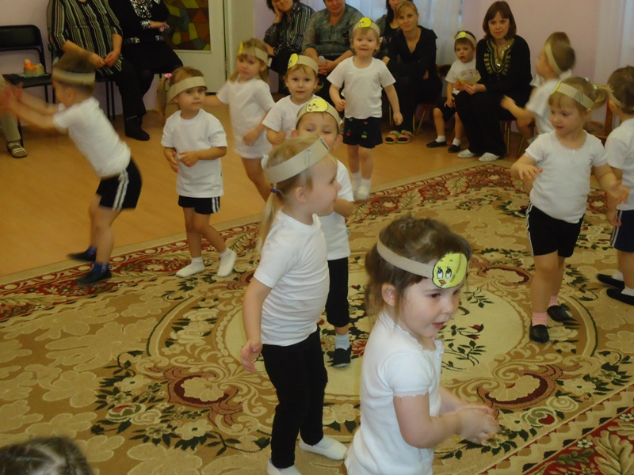

**Устали цыплятки, решили отдохнуть и сделать дыхательную гимнастику:**

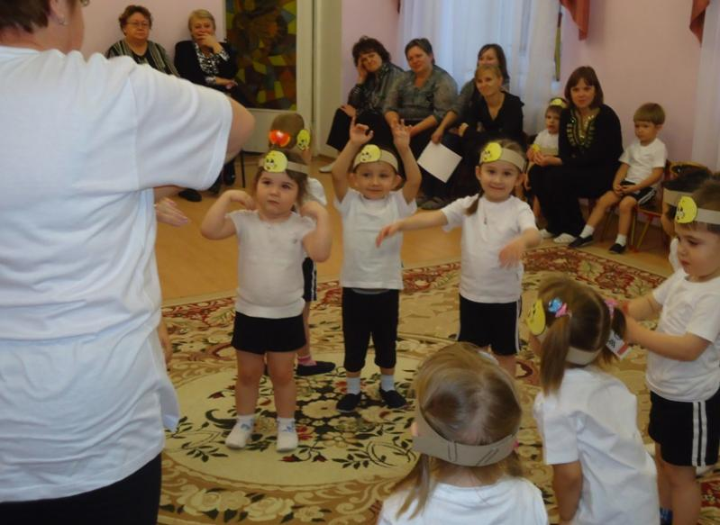

**Цыплята отдохнули и отправились домой. Вот такое было у нас веселое путешествие.**

**МАДОУ СЦРР Д/С «Золотой ключик»**

**2 младшая группа №1 «Звездочки» ноябрь 2012 г.**